**操作4：在线学堂学生报名管理处理操作指南**

第一步：先在教学班级管理中新增教学班后启用，如果不启用学生课程列表不会显示该门课程（以高职实用语文为例）。



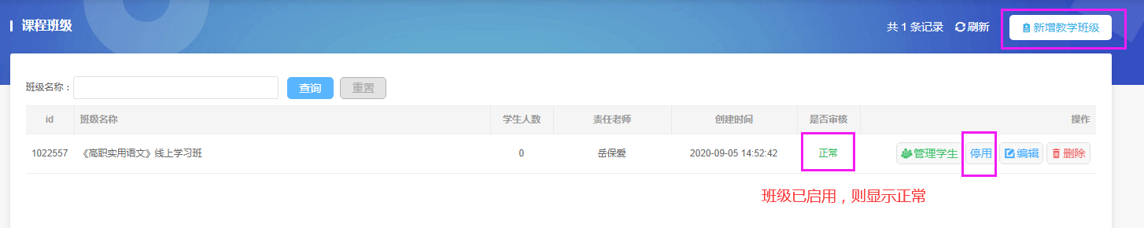

务必请确认你的教学班级已经启用

第二步：在报名管理添加已报名的学生到班级进行学习，如果不添加学生，学生不能学习该门课程。

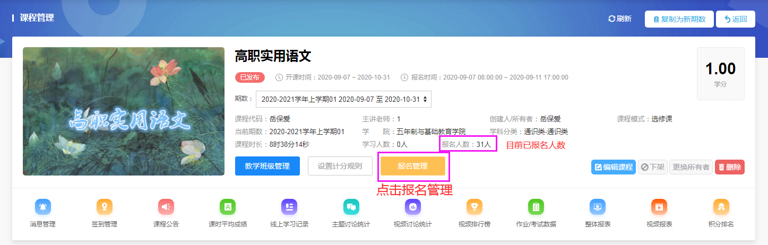

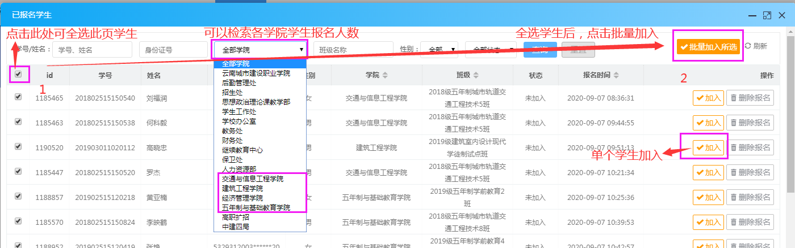

面向全校选课的课程，主要是学生自主选课都要加入班级学习

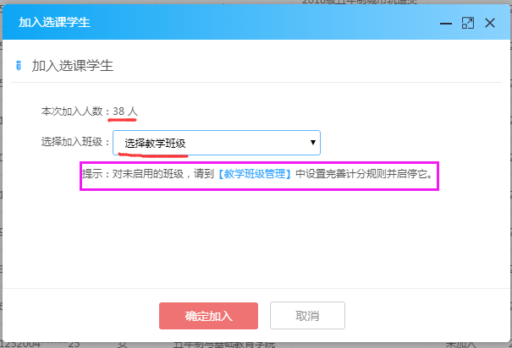

**以中医学课程为例**

